野薑花
陳思永

我在台灣時的每天戶外運動，充分利用住處附近景美和新店兩溪的河邊上下層堤道，或健步於上層堤道，或沿著河畔的下層堤道騎自行車。台灣夏季日子長，加以濕熱難熬，一年當中的幾個月，我選擇等到黃昏或入夜之後才外出上「體育課」。

在台灣開始騎鐵馬以來，我陸陸續續建立了幾條從木柵住處出發的自行車路線；最遠的是騎到碧潭吊橋，單程要一小時。最常騎的是 -- 沿著景美溪逆流朝「捷運動物園站」方向的左岸路線（圖一）。圖中遠處橫跨兩岸的是通往政大後門的恆光橋。繼續騎會看到右首處上貓空的空中纜車，向左則可以暸望台北最大的木柵垃圾焚化廠（圖二）。騎到此線的堤道終點處再經原路折回，車程總共一小時。

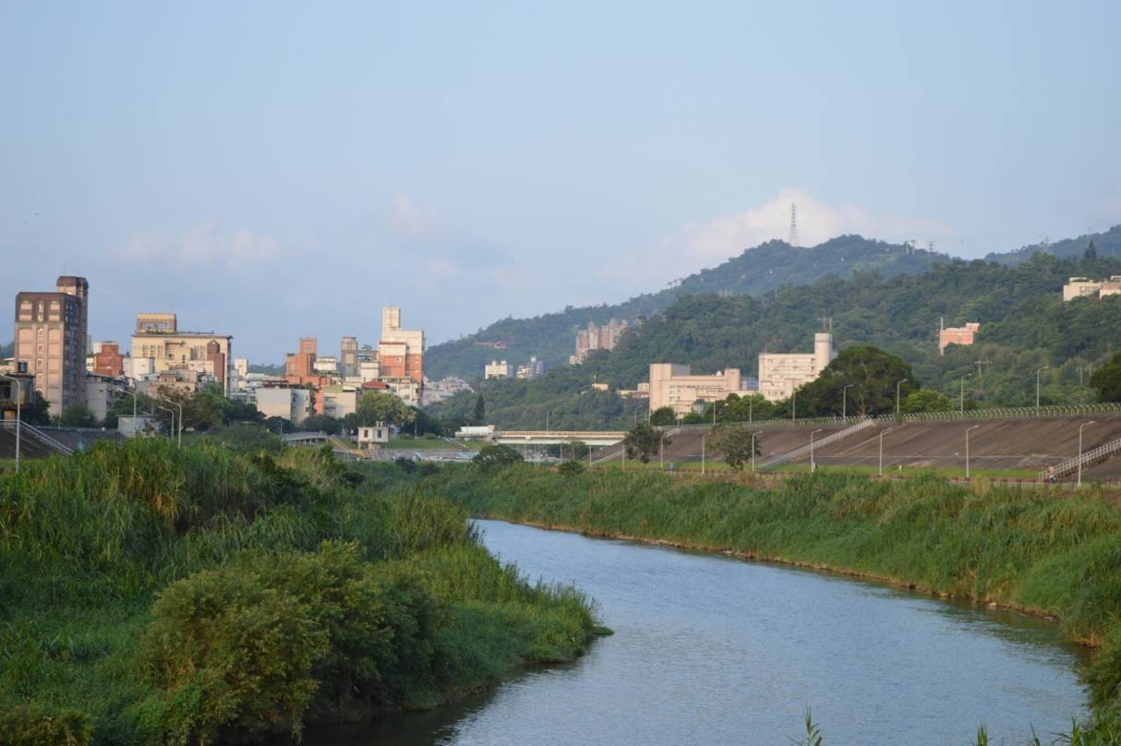
（圖一）右邊是景美溪左岸之自行車/步道；
「恆光橋」跨越溪之兩岸，其後的右坡處是政大的兩棟大樓。

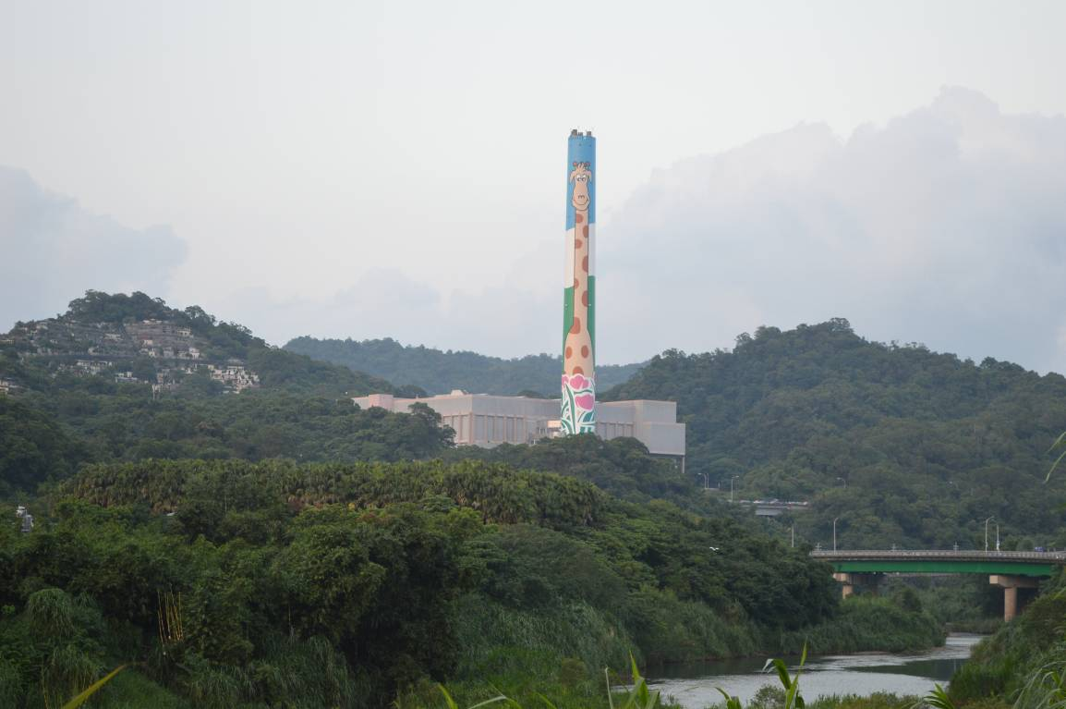
（圖二） 若說101是台北市的地標，此一垃圾焚化爐則是木柵區的地標

騎前述的路線，過了「恆光橋」後就進入一段約莫五、六百公尺的窄路，路的左邊貼著溪流，右邊緊靠著政治大學的後山坡；它拔高而上的陡坡上長了密密麻麻的樹叢，坡底與自行車道之間則長滿了毫無美感的雜草。夜晚經過這裡，不時聽到群蛙亂鳴，尤其是剛下過雨的夜晚。（圖三）

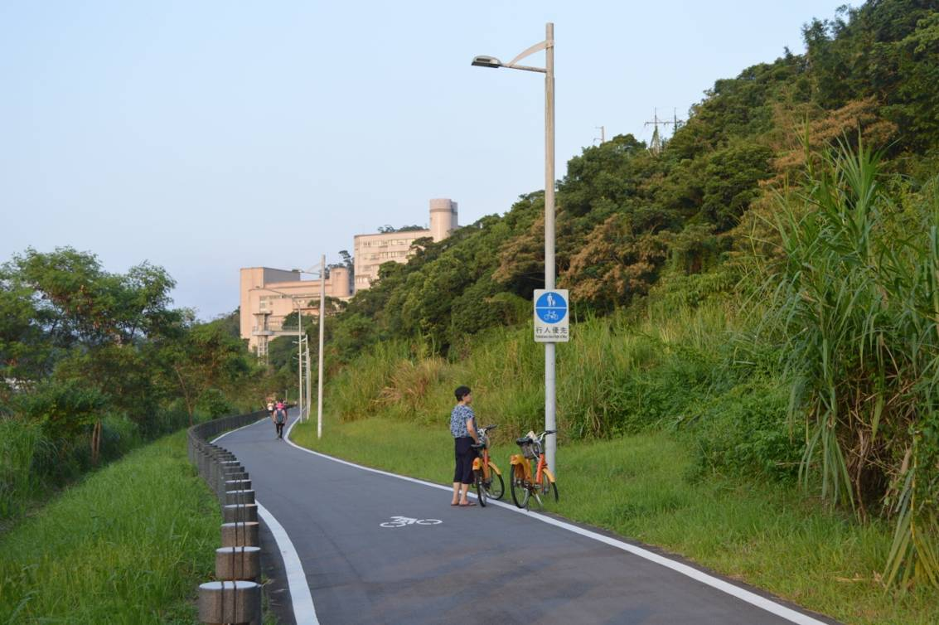
（圖三） 過恆光橋後的一段「香花道」，稍遠看，只見雜草不見花

推測是五月或六月的某天夜晚，我騎車經過這段路時，忽然覺得飄來一陣淡淡的花香，清幽異常，但隨即消失，我初以為是錯覺，但再騎一小段距離，花香重現，再消失，再重現，乃確定聞到的花香並不是錯覺。夜晚中忽隱忽現的陣陣花香如同飄盪的遊魂，猜想，飄出香味的花株應該隱藏在右手邊的叢樹蔓草間。從此之後，我每次經過這兒總要放慢車速、用力呼吸，希望能多捕捉一些香氣。慢慢地，我注意到，同好此香者大有人在；別的騎士和行人到了這裡，就慢下腳步或駐足路邊看藏身雜草蔓藤中的花，盡情吸納大自然賜予的香吻。

我原定三月底回美，因美國疫情持續升溫，原定的飛機也停飛美國，親友都建議我繼續留在疫情輕微的台灣。這一等，不知不覺地過了四月、五月、六月、七月、八月到現在的九月。想不到，意外滯留帶來另外的一個意外 -- 這段長時間的逗留期間，竟然參加了四次喪禮，其中兩個還是自己的親戚，因此我代表住在美國的手足贈送悼念花籃。第二次去花店訂花籃時，我隨口提起恆光橋下的「香花道」，話還沒講完，店主就說，那種花叫「野薑花」，我記下了。自此，每聞到這個獨特的香味，就知道附近一定有野薑花。

有一次我造訪久違的植物園，這一帶通稱「南海學園」，五、六十年前讀中學時再熟悉不過的地方，現在裡面的有些地方只能心生似曾相識之感。進入園內不久，見到一小木牌上寫著「野薑花」，我趨近欄杆，探頭對著眼前夾在叢綠中的一朵白花「遠距」一聞，這才正式目睹野薑花的「廬山真面目」，當下拍照留證；這花長相秀氣，還有點像蘭花呢！（圖四），後來在Google 百科辭典查到，野薑花又名「蝴蝶薑」，其實野薑花與蘭花都形似蝴蝶。

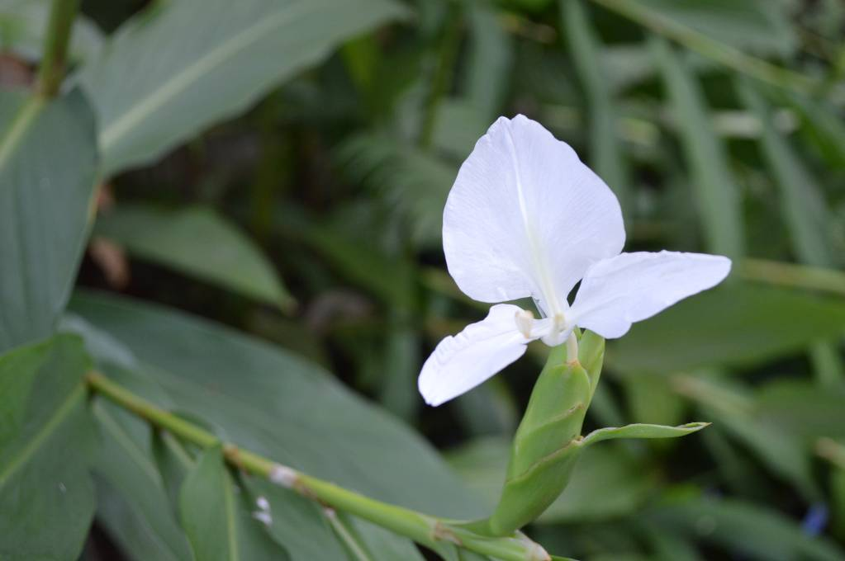
（圖四）植物園裡的野薑花娟秀如蘭

有天入夜後我出門運動較晚，剛下過雨，堤道上不見人跡。我一如往常騎進「香花道」，忽然前面草叢裡鑽出三個人，兩男一女，約五十來歲，都穿著長筒雨鞋，笑嘻嘻地每人手上捧著一束白花，我腦裡瞬間跳出「採花賊」一辭，接著聯想翩翩：(1) 他們算是偷竊公物的「賊」嗎？應該不算，因為野薑花身處一片叢樹雜草間，從來沒見到有人過問，像似自生自滅； (2) 但是，即使摘採野花不犯法，也有失公德心罷！若有人存私心，不消幾許，採花人就能把這裡的野薑花摘除殆盡，那將會留下許多如我一樣失望的聞花人；(3) 某日邂逅兩位駐足此地觀花的行人，其一說，野薑花只適合留在野外飄香，若摘採回家插在花瓶裡，在有限空間的室內，它在野外的清幽之香會變成讓人受不了的濃郁之香；(4) 若野薑花不適合當家花，那三位「採花賊」採來幹甚麼用呢？

過後不久有機會參加「樟新里」舉辦的一日遊，去苗栗的「南庄」。那天天氣不好，下午走「蓬萊溪護魚步道」時，雨勢斷斷續續卻下得頗急，同行的里民紛紛轉回頭，我一個人繼續前行。步道上四下無人，忽然迎面襲來一陣熟悉的花香，稍一定神，原來左前方的濛濛水霧裡是一整片的野薑花。花香如此馥郁，濃得化不開來，聞之竟有點把持不住，有暈暈之感。原來同樣的野薑花能因地展現出截然不同的氣韻；有時候，像一位清純的村姑，淡雅含羞，人見人愛。有天村姑被星探發現了，被捧成了明星，在大都會裡濃妝艷抹、亮麗炫目，反而讓人怯於接近。

為了瞭解「採花賊」偷花的可能原因，再上網詢問Google 百科辭典，哇！還真了不起呢！野薑花，全身上上下下無一不可用；它的嫩芽及花可供食用、它的塊狀莖可作薑的替代品及醃漬、花曬乾之後可泡茶飲用、台灣客家部落將野薑花的乾燥根部磨成粉末作食材、葉子用來包粽子。另外，因為野薑花帶有獨特的香味，能提煉出芳香精油以作為香水的材料。夏威夷茂宜島的居民將野薑花的乾燥莖部磨成粉末，加入按摩油作身體美容之用，還有，從它的花苞中提煉出來的膠狀萃取物則可供製作洗髮精；難怪巴西會將野薑花定為國花，可以說實至名歸。

有一晚，我夢見「香花道」上的野薑花香消失了，醒來之後想到，來來回回夜聞花香無數次，卻還未曾好好看過「香花道」邊的飄香老朋友！Google 百科辭典說，野薑花的花期介於五月到十一月之間；難怪，我第一次聞到花香是我延期滯留台灣的五月或六月的某夜，而今九月已經到來，隨時都可能回美，那麼「今年看花還待何時？！」於是在上星期的某天下午，決定帶著相機前往探訪大白天下的野薑花。「香花道」上的野薑花被雜草隔成三區。看著被雜草蔓藤纏繞到似乎透不過氣的野薑花（圖五），我見猶憐。想趨近看個仔細，但在草叢中舉步維艱，加上被一些只有芝麻大小的小黑蟲叮得奇癢無比，只好知難而退。

花開花落有其時，既已相逢又相識，年年再會必可期。

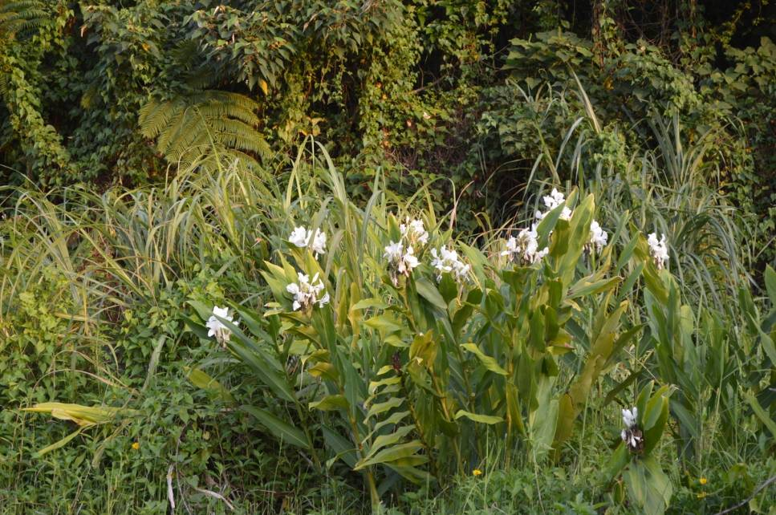
（圖五）「香花道」旁被野草包圍的野薑花

2020. 09. 10

